Bricks aux saveurs estivales
Pour 5 bricks :
- 5 feuilles de brick
- 2 càc de pesto d'ail des ours
- 3 petites càc de chèvre frais
- 8 tranches de bacon
- 6 olives noires
- 3 tomates séchées
- 1 petite courgette
- parmesan râpé
- menthe séchée
Eplucher la courgette puis la découper à l'aide d'un économe en lanières ("tagliatelles").
Etaler sur la moitié de 3 feuilles de brick le chèvre frais, et sur 2 autres le pesto. Parsemer de la menthe, des morceaux de tomate séchée sur les bricks au chèvre, ainsi que des morceaux d'olive. Et saupoudrer de parmesan râpé sur les bricks au pesto.
Répartir sur toutes les bricks des tagliatelles de courgettes, ainsi que des morceaux de bacon.
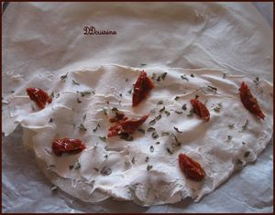
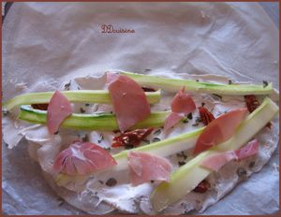
Replier l'autre moitié de la feuille de brick sur la garniture.
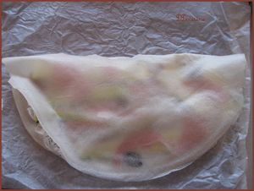
Rabattre chaque côté puis rouler la feuille de brick.
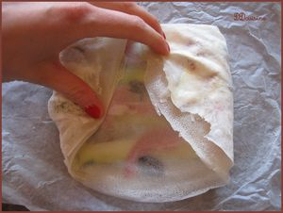
Déposer les roulés sur la plaque du four recouverte de papier cuisson et enfourner pour 15 min à 180°C.

